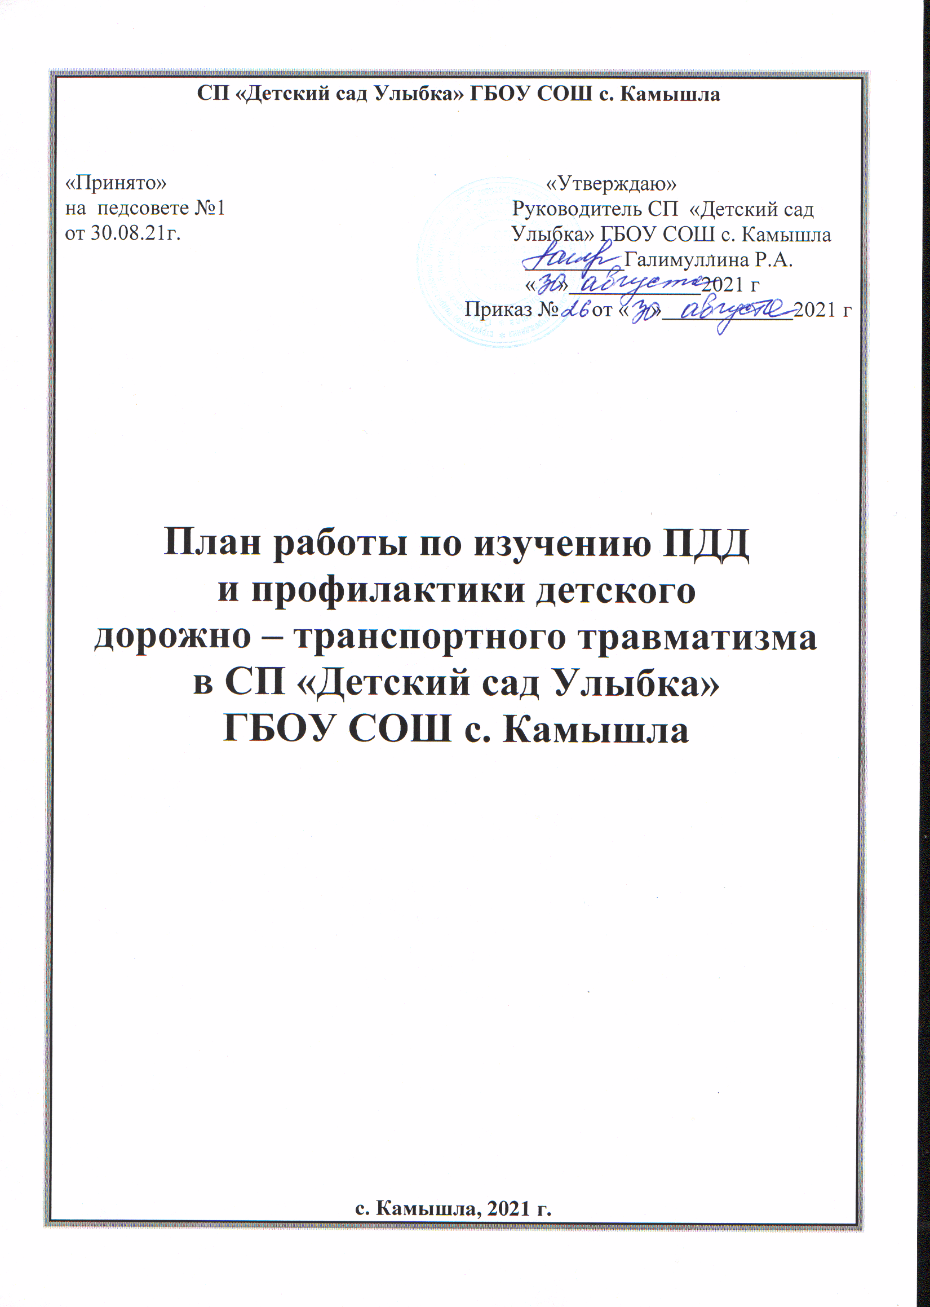
Цель: создание условий для формирования у воспитанников устойчивых навыков безопасного поведения на улицах и дорогах, профилактика детского дорожно-транспортного травматизма.

Задачи:
- Создавать условия для обучения детей правилам дорожного движения.
- Формировать у детей представления об элементарных правилах дорожного движения.
- Развивать у детей устойчивые навыки соблюдения и выполнения правил дорожного движения, способствовать адаптации воспитанников к транспортной среде в местах постоянного жительства.
- Формировать у родителей интерес к безопасности детей как участников дорожного движения, привлекать взрослых к совместной деятельности с детьми.
- Повышать культуру безопасного поведения участников образовательного процесса на улицах и дорогах.

ПЛАН мероприятий по изучению ПДД и профилактики
детского дорожно-транспортного травматизма в СП «Детский сад Улыбка» ГБОУ СОШ с. Камышла на 2021-2022 учебный год
№ | Мероприятия | Срок | Ответственные
Предметно – развивающая среда
1 | Обновление уголков по изучению правил дорожного движения в группах (атрибуты, макеты, игровые зоны, информация). | Октябрь – декабрь | Воспитатели групп
2 | Оформление выставки методических пособий для организации работы с детьми по изучению правил дорожного движения в методическом кабинете. | Январь | Старший воспитатель
3 | Обновление детской игровой площадки, дорожной разметки в комнате по ПДД и на территории СП «Детский сад Улыбка» ГБОУ СОШ с. Камышла. | Июнь – август | Завхоз
4 | Пополнение дидактического материала по правилам дорожного движения. | В течение года | Старший воспитатель
 | Административно-хозяйственные
1 | Проведение декады безопасности | Сентябрь | Ст. воспитатель
2 | Обновление уголков безопасности в группах | Октябрь | Воспитатели
3 | Обновить и дополнить сюжетно-ролевые игры по ПДД | Декабрь | Воспитатели групп
4 | Мониторинг обеспеченности групп учебно-методическими и материально-техническими условиями для обучения детей правилам поведения на улице | октябрь | Ст. воспитатель
5 | Инструктаж педагогических работников по охране жизни и здоровья детей, профилактике ДТП | август | Ст. воспитатель
6 | Размещение материалов на сайте ДОО по профилактике дорожно-транспортного травматизма. | август | руководитель
Организационно-методическая работа
1 | Оформление выставки методических пособий по профилактике ДТТ | сентябрь | Ст. воспитатель
2 | Консультирование педагогов по теме «Организация работы с дошкольниками по профилактике дорожно-транспортного травматизма» | 1 раз в квартал | Ст. воспитатель
3 | Обсуждение вопросов организации работы по профилактике ДТТ на Педагогическом Совете ДОО | педсовет | Ст. воспитатель
4 | Участие в семинарах, конкурсах, выставках по профилактике травматизма и гибели несовершеннолетних на дороге | По плану ОГИБДД ОМВД | Ст. воспитатель
Организационно-массовая работа
1 | Проведение занятий, тематических викторин, конкурсов и соревнований для закрепления навыков безопасного поведения детей и подростков на дорогах; | В течение года | воспитатели
2 | Организация и проведение профилактического мероприятия «Внимание, каникулы» - «Неделя безопасности дорожного движения»  Инструктаж с педагогами | Ноябрь  март | Ст. воспитатель, воспитатели
3 | Областные конкурсные мероприятия для детей дошкольного возраста «Дорога должна быть безопасной».  - Конкурс чтецов «Дорога. Дети. ПДД»  - Конкурс театральных постановок малых форм по БДД  - Музыкальный конкурс «По дороге с ПДД» | Сентябрь - октябрь | Ст. воспитатель, воспитатели.  Кандратьева Н.И.  Каримова А.М.  Яриева А.С.  Кашапрва Г.Х.  Гарифуллина В.Н.
4 | Организация и проведение профилактического мероприятия «Горка»  Инструктаж с педагогами «Правила безопасного поведения при катании с горки» (по плану центра по профилактике ДДТТ | январь, февраль, декабрь | Воспитатели  всех возрастных групп
5 | Региональная профилактическая акция «Внимание – дети! Зимние каникулы!», направленная на снижение уровня ДТП с участием несовершеннолетних | Декабрь - январь | Воспитатели  всех возрастных групп
6 | Организация и проведение профилактического мероприятия «Внимание - дети!»  Инструктаж с педагогами «Внимание-дети! по предупреждению ДДТТ» | май-июнь,  август-сентябрь | Ст. воспитатель, воспитатели
7 | Инструкция для педагогов по «Организации работы с  родителями по профилактике и предупреждению детского  дорожно-транспортного травматизма» | 1 раз в квартал | Ст. воспитатель, воспитатели
8 | Участие в онлайн - челлендже «Мама, папа, я – заметная семья!». | январь | Воспитатели старшего дошкольного возраста
9 | Участие в акции направленной на популяризацию световозвращающих элементов на одежде «Пора засветиться всем!», «Единый день Светлячка» участие в муниципальном конкурсе «Зеленый огонек» | По плану ОГИБДД ОМВД | Ст. воспитатель, воспитатели
10 | Участие в областном конкурсном мероприятии «Конкурс дизайна одежды с использованием световозвращающих элементов «Фликер 2021»»  УГИБДД ГУ МВД России по СО | Декабрь - январь | Воспитатели старшего дошкольного возраста
11 | - Всероссийский конкурс, посвящённый безопасности дорожного движения «О правилах движения всем без исключения!»  - Всероссийский конкурс социального рисунка «Не нарушайте ПДД, водители и пешеходы!»  (Организатор: Всероссийский центр гражданских и молодежных инициатив «Идея») | В течение года | Всероссийский центр гражданских и молодежных инициатив «Идея»
12 | -Беседы с детьми по технике безопасности  -Инструкции по охране жизни и здоровья для воспитанников | постоянно | воспитатели
13 | -Оформление выставки методических пособий для организации работы с детьми по изучению правил личной безопасности | сентябрь | Воспитатели  Старший воспитатель
14 | -Разработка памяток доля родителей по соблюдению правил поведения детей на детской площадке | октябрь | Воспитатели  Старший воспитатель
15 | -Организация и проведение сюжетных игр по закреплению правил поведения в группе, на прогулке
 | Работа с воспитателями
1 | Консультация «Содержание работы с детьми по предупреждению дорожно-транспортного травматизма в разных возрастных группах» | Сентябрь | Ст. воспитатель
2 | Разработка тематического плана работы с детьми 3-7 лет по реализации образовательной области «Безопасность» | Октябрь  Ноябрь | Ст. воспитатель  Воспитатели групп
3 | Создание мини-библиотеки в методическом кабинете | Ноябрь | Ст. воспитатель
4 | Консультация «Правила поведения пешехода на дороге в зимнее время» | Декабрь | Ст. воспитатель
5 | Практикум для педагогов «Оказание первой помощи в случае травматизма» | Январь | Ст. медсестра
6 | Консультация «Что нужно знать родителям о правилах дорожного движения» | Февраль | Ст. воспитатель
7 | Круглый стол «Использование игровых технологий в обучении детей правилам безопасного поведения на дороге» | Март | Ст. воспитатель  Педагоги ДОУ
8 | Консультация «Внимание: весна!» - правила проведения прогулки в гололед, во время таяния снега | Март | Воспитатели старшей группы
9 | Просмотр итоговых занятий по знакомству детей с ПДД | Апрель | Старший воспитатель
10 | Подготовка и проведение развлечений по ознакомлению с правилами дорожного движения | Май | Муз. руководители  Воспитатели
Работа с детьми
 | - Реализация программы СП «Детский сад Улыбка» ГБОУ СОШ с. Камышла по изучению правил дорожного движения «Светофорик», включающая в себя:  - занятия познавательного характера;  - беседы;  - чтение художественных произведений;  - рассматривание картин, иллюстраций;  - заучивание стихов о транспорте, правилах дорожного движения;  - обыгрывание ситуаций, сюжетно – ролевых игр;  - подвижные игры;  - дидактические игры;  - праздники и развлечения.  - Тематическая неделя дорожной грамоты.  - Выставки детских работ «Безопасность глазами детей».  Спортивное развлечение «День рождения Светофорика».  Участие в районных мероприятиях: «Зелёный огонёк», «Радужная зебра».  Декада профилактических мероприятий «Внимание – дети!»  Участие в пропагандистских акциях и мероприятиях «Работаем на безопасность!» | В течение года  Один раз в 2 недели  В течение года | Воспитатели групп
1 | Организация экскурсий к проезжей части (улица Победы) с целью наблюдения за дорожным движением, пешеходным переходом и др.  Экскурсии и целевые прогулки:  - Наблюдение за движением пешеходов  - Наблюдение за движением транспорта  - Наблюдение за работой светофора  - Рассматривание видов транспорта  - Прогулка к пешеходному переходу  - Знакомство с улицей  - Наблюдение за движением транспорта  - Знаки на дороге – место установки, назначение | В течение года | Воспитатели младших, средних, старших, подготовительных групп
2 | Беседы:  - Что ты знаешь об улице?  - «Как уберечься от падений и ушибов»  -Беседа с детьми на тему «Предметы, требующие осторожного обращения»  - Мы пешеходы - места движения пешеходов, их название, назначение  - Правила поведения на дороге  - Машины на улицах города – виды транспорта  - Что можно и что нельзя  - Помощники на дороге – знаки, светофор, регулировщик  - Будь внимателен!  - Транспорт в городе: места и правила парковки, пешеходные зоны, ограничивающие знаки | Сентябрь  Октябрь  октябрь  Ноябрь  Декабрь  Февраль  Март  Апрель  Май
3 | Сюжетно-ролевые игры:  - «Путешествие по улицам города», «Улица и пешеходы», «Светофор», «Путешествие с Незнайкой», «Поездка на автомобиле», «Автопарковка», «Станция технического обслуживания», «Автомастерская» | В течение года
4 | Дидактические игры:  «Наша улица», «Светофор» «Поставь дорожный знак», «Теремок», «Угадай, какой знак», «Улица города», «Заяц и перекресток», «Что для чего?», «Дорожные знаки: запрещающие и разрешающие», «Желтый, красный, зеленый», «Чего не хватает?», «Собери автомобиль», «Отвечай быстро», «Как избежать неприятностей» (опасные ситуации на улице) | В течение года
5 | Подвижные игры:  - «Воробышки и автомобиль», «Будь внимательным», «Разноцветные автомобили», «Мы едем, едем, едем …», «Стоп!», «Разноцветные дорожки», «Чья команда скорее соберется», «Велогонки», «Лошадки», «Горелки», «Найди свой цвет» | В течение года
6 | Художественная литература для чтения и заучивания:  - С.Михалков «Моя улица», «Велосипедист», «Скверная история»; С. Маршак «Милиционер», «Мяч»; В. Головко «Правила движения»; С Яковлев «Советы доктора Айболита»; О. Бедерев «Если бы…»; А. Северный «Светофор»;  В. Семернин «Запрещается - разрешается» | В течение года
7 | Проведение досугов, развлечений, спортивных праздников по обучению воспитанников правилам безопасного поведения на улице  Развлечения:  - «Воспитание дошкольников дисциплинированными пешеходами»  - Неделя «Дорожной грамоты»  - Квест – игра «Приключения в Простоквашино»  - Квест – игра «В поисках Светофора»  Учите правила дорожного движения (досуг)  Путешествие в страну Дорожных знаков (игра)  Уважайте светофор (досуг) | Октябрь  сентябрь  Ноябрь  Январь  Февраль  Март  Апрель | Муз руководитель  Воспитатели групп  Инструктор по физкультуре
8 | Организация выставок рисунков совместного творчества детей и родителей «Безопасная дорога»  - Рисование запрещающих знаков по правилам поведения «Правила знаю, их выполняю»  -Выставка семейных рисунков по безопасности «Хорошо - плохо» | 1 раз в полугодие  Октябрь  ноябрь | Воспитатели
9 | Тематическая неделя «Зелёный огонёк» | июнь | Воспитатели
10 | Инструктаж с воспитанниками старшего дошкольного возраста «Ознакомление с правилами дорожного движения» | 1 раз в квартал | Воспитатели
11 | Проведение непосредственно образовательной деятельности по безопасности дорожного движения (ознакомление с окружающим, конструирование, моделирование) | 1 раз в месяц | Воспитатели
12 | -Обыгрывание ситуаций «Как себя вести, если…» | В течение года | воспитатели
 | Работа с родителями
1 | - Оформление консультативного материала для родителей по профилактике детского дорожно-транспортного травматизма (фотоматериал, папки-раскладушки).  - Консультация для родителей на тему «Взрослые – пример для детей в поведении на дороге».  - Что должны знать родители, находясь с ребенком на улице  - Будьте вежливы – правила поведения в общественном транспорте  - Правила дорожного движения – для всех  - Осторожно, дети! – статистика и типичные случаи детского травматизма  - Чтобы не случилось беды! – меры предупреждения детского травматизма  Родители – пример для детей  - Консультация для родителей и оформление стенда на тему «Профилактика детского дорожно-транспортного травматизма в летний период».  - Вечер развлечений на тему: «Мы изучаем правила дорожного движения».  - Совместные выставки работ по безопасности дорожного движения: «Улица, на которой я живу», «Мой любимый транспорт», «Знаки – наши помощники».  -Оформление памятки для родителей  «Безопасность в вашем доме»  - Анкетирование родителей «Что я знаю о безопасности своего ребёнка?».  - Общее родительское собрание «Дорога и ребенок».  Разработка памяток, листовок, брошюр по профилактике ДДТТ. | В течение года  В течение года  Июнь  Май  В течение года  Октябрь  Ноябрь  Постоянно  ноябрь | Воспитатели групп  Ответственный за ПДД  Воспитатели групп  Воспитатели групп  Старший воспитатель  Воспитатели групп  Старший воспитатель  Ответственный за ПДД
2 | Размещение информации по вопросам профилактики детского дорожно-транспортного травматизма в уголках безопасности  Информационный стенд:  - Безопасность твоего ребенка в твоих руках  - Памятка взрослым по ознакомлению детей с Правилами дорожного движения  - Дисциплина на улице – залог безопасности пешеходов  - Что нужно знать будущим школьникам о правилах дорожного движения | В течение года | Старший воспитатель  Воспитатели подготовительных групп
3 | Оформление стендов (папок-передвижек) в группах по правилам дорожного движения | Сентябрь  Май | Воспитатели групп
4 | Обсуждение на родительских собраниях вопросов профилактики детского дорожно-транспортного травматизма и наиболее типичных происшествий с детьми на дороге | 1 раз в квартал  (протоколы) | Воспитатели групп,  ст. воспитатель, руководитель
5 | Индивидуальные беседы с родителями на темы «Соблюдение ПДД при сопровождении несовершеннолетних», «Осуществление контроля за досугом детей в летний период»  «Правила перевозки детей в автомобиле» и др. | ежемесячно | Воспитатели,  ст. воспитатель
6 | Привлечение родителей к участию в праздниках, развлечениях, досугах, конкурсах, выставках рисунков по безопасности дорожного движения, в акции «Родительский патруль» | по плану | Воспитатели,  муз. руководитель, инструктор по физической культуре
7 | Организовать проведение тематических родительских собраний очно или в режиме видеоконференций с подбором видеоматериала ДТП с участием несовершеннолетних и приглашением сотрудников Госавтоинспекции; | По плану | воспитатели
8 | Распространение памятки о соблюдении правил дорожного движения, особенно в зимний период и информацию о правилах перевозки детей индивидуально, по имеющимся родительским и детским чатам, в социальных сетях и мессенджерах; | По плану | воспитатели
Сетевое взаимодействие
1 | Участие представителя ОГИБДД ОМВД в проведении общего родительского собрания | май | руководитель
2 | Участие представителя ОГИБДД ОМВД в проведении мероприятий по изучению правил дорожного движения | ежемесячно | руководитель
3 | Организация кинолектория о безопасности дорожного движения | 1 раз в год | Ст. воспитатель
Планирование образовательной деятельности с воспитанниками

Возрастная группа | Содержание образовательной деятельности
 | Познавательная деятельность  Развитие речи | Художественно-эстетическая деятельность | Конструирование
Младшая группа | - Рассматривание транспортных игрушек (описательные и сравнительные характеристики)  - Рассматривание картины "Улица города" | -Рисование  "Светофор"  -Аппликация «Автобус» | «Дорога»  «Машина»  «Улица»  (дорога и дома)
Средняя группа | - Рассматривание пассажирского и грузового транспорта.  - Правила поведения на улице  - Заучивание стихотворения  Р. Фархади "Светофор".  - Чтение рассказа И. Серякова "Улица, где все спешат" | - Аппликация "Грузовая машина", "Автобус"  - Рисование "Грузовая машина", "Машины на дороге" | "Мост для транспорта"  "Трамвайчик"  "Автобус"  (из бумаги)
Старшая группа | - Рассматривание картины "Улица города".  - Беседа с решением проблемных ситуаций “Школа пешеходных наук" (комплексное занятие) | - Рисование "Улица города", "Дорожные знаки"  - Аппликация  «Транспорт на нашей улице» | "Мосты для разного вида транспорта"  "Светофор"(из бумаги)  "Улица города" (из строительного материала)
Подготовительная к школе группа | - "Служебный транспорт".  - Беседа "Улица города".  - "Правила дорожного движения" (комплексное занятие)  - Чтение рассказа Н. Носова "Автомобиль".  - Пересказ рассказа "Санки". | - Рисование "Служебные машины", "На улицах города"  - Аппликация  "Транспорт"  - Коллективная работа “Улица, на которой стоит детский сад" (рисование и аппликация) | "Наша улица".  "Грузовые машины"

Профилактика детского травматизма (по месяцам)
-Беседы с детьми по технике безопасности  -Инструкции по охране жизни и здоровья для воспитанников | Постоянно | Воспитатели  Воспитатели
-Оформление выставки методических пособий для организации работы с детьми по изучению правил личной безопасности  -Беседа с детьми на тему  «Как уберечься от падений и ушибов» | Сентябрь | воспитатели
-Разработка памяток доля родителей по соблюдению правил поведения детей на детской площадке  -Беседа с детьми на тему «Предметы, требующие осторожного обращения»  -Рисование запрещающих знаков по правилам поведения «Правила знаю, их выполняю» | Октябрь | воспитатели
-Обыгрывание ситуаций «Как себя вести, если…»  -Выставка семейных рисунков по безопасности «Хорошо - плохо» | Ноябрь | воспитатели
-Оформление памятки для родителей  «Безопасность в вашем доме»  -Дидактическая игра «Как избежать неприятностей» (опасные ситуации на улице)  -Организация и проведение сюжетных игр по закреплению правил поведения в группе, на прогулке | Декабрь | воспитатели
-Беседа «Гололед. Гололед на дороге. Чем он опасен для пешехода?»  -Викторина «Опасности вокруг нас: дома и в детском саду»  -Дидактическая игра «Знаешь ли ты правила поведения?»  -Игровая ситуация «В столовой» | Январь | воспитатели
-Беседа «Сосульки, наледи на крышах зданий.  Чем они опасны?»  -Беседа «Почему дети ссорятся?»  -Рассматривание альбомов «Безопасность»  -Стихотворение А. Кузнецова «Поссорились»  -Дидактическая игра «Продолжи фразу»  -Анализ игровой ситуации «В раздевалке» | Февраль | воспитатели
-Беседа «Опасные незнакомые животные»  -Рассматривание альбома «Безопасность»  -Продуктивная деятельность: рисование «Мое любимое домашнее животное»  -Сказка С. Михалкова «Как друзья познаются» | Март | воспитатели
-Беседа «Чтобы не было беды»  -Показ приемов оказания первой помощи при ушибах и порезах  Сюжетно-ролевая игра «Травмпункт» | Апрель | воспитатели
-Беседа «Игры во дворе, на спортивной площадке»  -Рассматривание иллюстраций из альбома  «Безопасность»  -Игра-тренинг «Игры детей перед аркой дома»  -Дидактическая игра «Опасно – безопасно»  -Консультация для родителей «Воспитание навыков безопасного поведения у дошкольников» | Май | воспитатели

